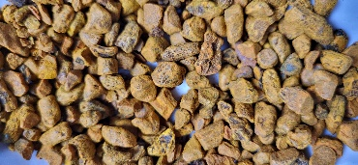
Kurkuma
Kurkuma is bloedverdunnend, helpt om de samenklontering van bloedplaatjes te voorkomen en verlaagt de cholesterol.
Kurkuma bevat de stof curcumine, een antioxidant, die de gevoeligheid voor insuline zou kunnen verbeteren.
Kurkuma wordt in Azië al eeuwenlang gebruikt als natuurlijke pijnstiller. Het werkt bevorderend door de beweeglijkheid van gewrichten en behoud de soepelheid. De natuurlijke stof curcumine richt geen schade aan het lichaam. Kurkuma is daarom een goed middel voor wie op een gezonde manier minder last van pijn wil hebben.
Kurkuma lijkt de symptomen zoals niezen, loopneus en verstopte neus te verminderen.
Ook ondersteunt het immuunsysteem en heeft een antioxidante werking. Het help de natuurlijke afweer in stand te houden en zorgt zo voor een goede bescherming van je lichaam.

